**1. SINIF – Ö SESİ KELİME ve CÜMLE ETKİNLİĞİ**

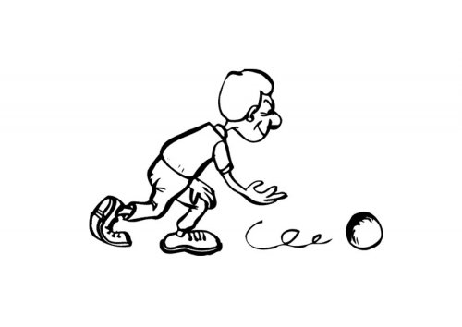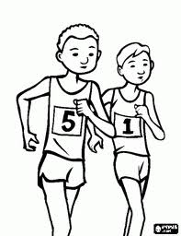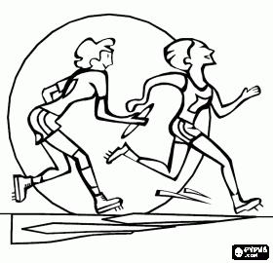

*Aşağıdaki kutucuklarda boş yerlere uygun kelimeleri yazarak oluşan cümleleri yandaki boşluğa yazın.*

örme.

……...

Ömer

ol.

örnek

……..

………

köle

Öner

ölme.

………

Kösem

ye.

döner

……..

……….

ördek

Önal

tut.

………..

Ömer

örme.

atlet

……….

……….

törende

Döne